1. Introduction
Ce projet est une application bancaire sécurisée ("Secure Digital Card") développée avec une architecture moderne. Le backend repose sur Django (Python) utilisant MongoDB pour la persistance des données via Djongo. Le frontend est une Single Page Application (SPA) construite avec React et Vite, offrant une interface utilisateur réactive. L'accent est mis sur la sécurité (chiffrement, 2FA) et l'analyse des transactions.
2. Partie explicative générale du projet
L'application "Secure Digital Card" permet aux utilisateurs de gérer leurs cartes bancaires virtuelles en toute sécurité. Les fonctionnalités principales incluent l'enregistrement et l'authentification sécurisée (y compris l'authentification à deux facteurs), la visualisation détaillée des cartes (avec chiffrement des données sensibles comme le numéro et le CVV), le suivi des transactions en temps réel, et la surveillance de la sécurité (appareils connectés, journaux d'audit). Le système intègre également un module d'analyse pour détecter les modèles de dépenses et les fraudes potentielles.
3. 4 Diagrammes UML
Diagramme de Classes
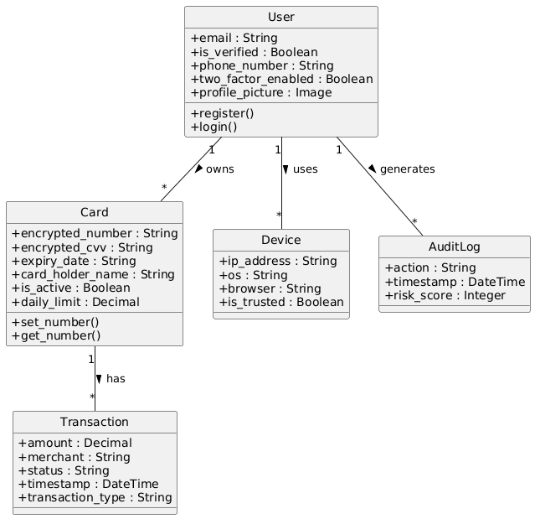

Diagramme de Séquence (Authentification)
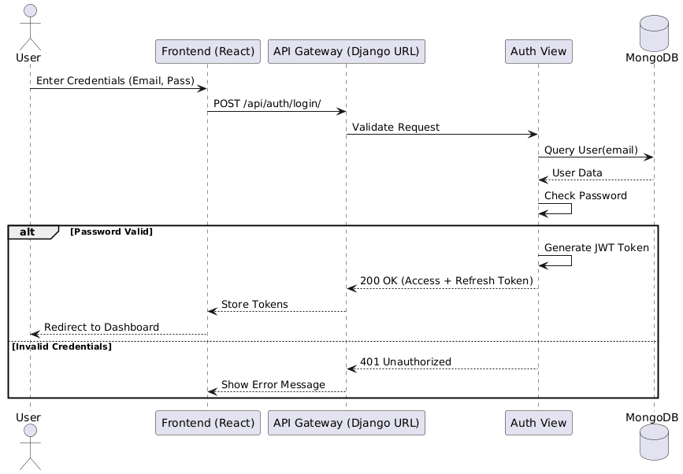
Diagramme de Déploiement
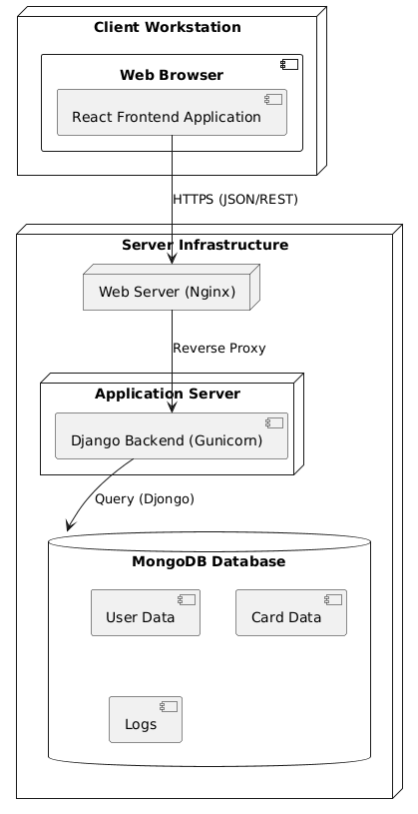

Diagramme de Composants
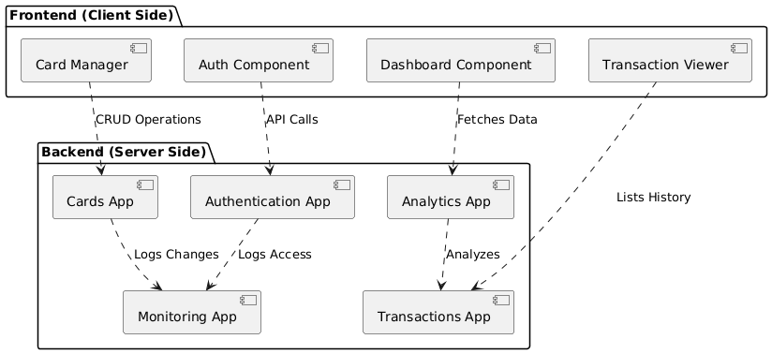

4. Rôle des classes / Tableau fonctions
Description des classes
- User : Représente l'utilisateur final. Gère l'identité, les préférences de sécurité (2FA) et les informations de contact.
- Card : Représente une carte bancaire virtuelle. Elle stocke les informations sensibles de manière chiffrée et gère les limites de dépenses.
- Transaction : Enregistre chaque mouvement financier lié à une carte (paiement, remboursement), avec le statut et le commerçant.
- Device : Suit les appareils utilisés pour se connecter afin de détecter les accès suspects.
- AuditLog : Journalise toutes les actions critiques (connexion, blocage de carte) pour la tracibilité et le calcul de risque.
Tableau explicatif des principales fonctions
Classe | Fonction Principale | Description/Rôle
User | register() / login() | Gère l'inscription et l'authentification des utilisateurs.
Card | set_number(raw) | Chiffre et stocke le numéro de carte de manière sécurisée.
Card | get_number() | Déchiffre et retourne le numéro de carte (pour l'affichage autorisé).
Transaction | save() | Enregistre une transaction et met à jour les soldes/limites si nécessaire.
AuditLog | log_action() | Crée une entrée de journal pour une action spécifique avec un score de risque.
Device | track_login() | Enregistre ou met à jour les informations de l'appareil lors de la connexion.
5. 3 Interfaces graphiques
a. Interface Login (
Login.jsx)
- Description : Page d'entrée sécurisée de l'application.
- Composants UI :
  - Formulaire central avec champs "Email" et "Mot de passe".
  - Bouton "Se connecter" (Submit).
  - Lien "Mot de passe oublié" et "S'inscrire".
  - Gestion des erreurs : Affichage de messages rouges en cas d'échec.
- Comportement : Lors de la soumission, envoie les identifiants à l'API. Si succès, stocke le token JWT et redirige vers le Dashboard.
b. Interface Principale (
Dashboard.jsx)
- Description : Vue d'ensemble de l'activité financière de l'utilisateur.
- Composants UI :
  - Sidebar : Menu de navigation (Dashboard, Cartes, Transactions, Profil).
  - Stats Cards : Résumé rapide (Solde total, Dépenses du mois).
  - Graphique : Visualisation des dépenses récentes.
  - Liste rapide : Dernières transactions effectuées.
- Comportement : Charge les données agrégées au montage via des appels API asynchrones. Permet de naviguer vers les détails d'une carte ou d'une transaction.
c. Interface de Détails Carte (
CardDetails.jsx)
- Description : Gestion fine d'une carte spécifique.
- Composants UI :
  - Représentation visuelle de la carte (format CB).
  - Bouton "Voir le numéro" (révèle les chiffres masqués).
  - Boutons d'action : Bloquer/Débloquer, Modifier plafonds.
- Comportement : Interagit avec l'API pour modifier l'état is_blocked ou déchiffrer temporairement le PAN (Primary Account Number) après validation.

